引入
- 听明白，要求掌握结论，不用练习。

回顾反射
1.通过字符串，获得Class对象
Class clazz = Class.getClass("cn.itcast.Hello");
// * 获得实例
Object obj= clazz.newInstance();

2 获得Hello类中say方法
Method method = clazz.getMethod("say");

3 执行 hello类的say方法
method.invoke(obj,null);

回顾filter

Dom4j

实现一个MiniStruts2

struts入门

介绍
- 框架：就是半成品，框架已经完成一些通用功能。只需要实现与业务有关功能。
- 版本：struts-2.3.15.3-all
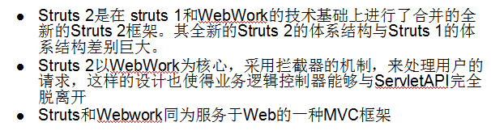

核心功能
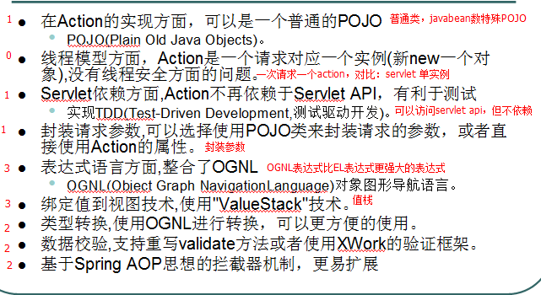

目录结构
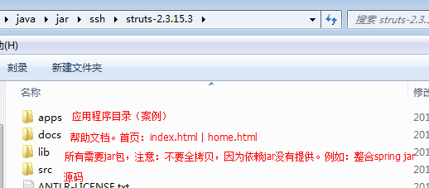

- apps / struts2-blank.war 最简答环境
- apps / struts2-showcase.war 常见案例
war 只要放在 tomcat/webapps/ 将自动解压，并可以访问

jar包介绍
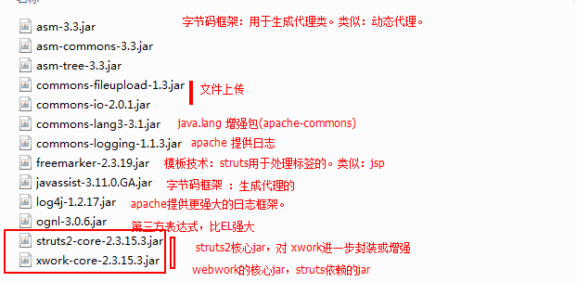

hello world(必须练习)
- 至少练习三遍

编写流程
- 导入jar包
- Action类（请求处理类）
- 核心配置文件：struts.xml
- web.xml配置过滤器
- 测试

导入jar包
- jar位置：struts-2.3.15.3\apps\struts2-blank\WEB-INF\lib

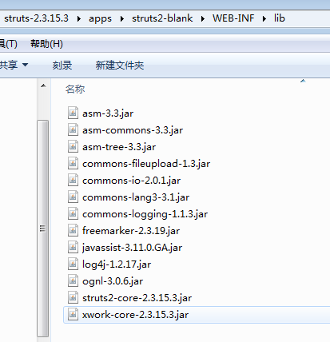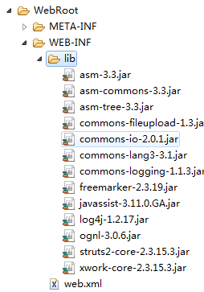

编写实现类
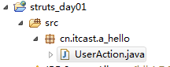
public class UserAction {

public String execute(){
return "success";
}
}

核心配置文件
- 位置：src
- 名称：struts.xml
- 内容
约束：
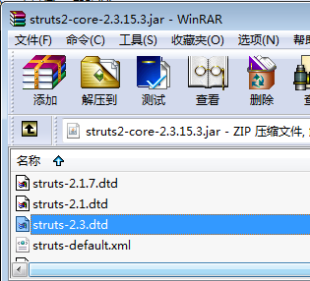
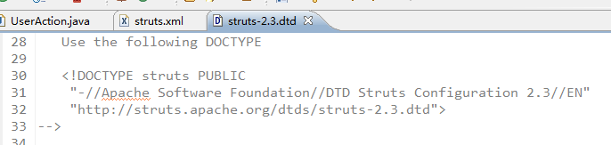

<!DOCTYPE struts PUBLIC
"-//Apache Software Foundation//DTD Struts Configuration 2.3//EN"
"http://struts.apache.org/dtds/struts-2.3.dtd">

正文：
<struts>
<package name="day01" namespace="/hello" extends="struts-default">
<action name="userAction" class="cn.itcast.a_hello.UserAction">
<result name="success">/a_hello/success.jsp</result>
</action>
</package>
</struts>

web.xml配置过滤器
- 核心过滤器名称：StrutsPrepareAndExecuteFilter

<filter>
<filter-name>struts2</filter-name>
<filter-class>org.apache.struts2.dispatcher.ng.filter.StrutsPrepareAndExecuteFilter</filter-class>
</filter>
<filter-mapping>
<filter-name>struts2</filter-name>
<url-pattern>/*</url-pattern>
</filter-mapping>

执行流程
见struts2架构 图片

基本配置

配置文件介绍
1. default.properties ：用于配置struts 常量。例如：编码
2. struts-default.xml ：struts提供的默认核心配置文件，struts大部分功能都在此配置文件中。
3.struts-plugin.xml ： struts插件核心配置文件，struts整合其他框架或工具。
* 以上三个文件，用户自己不进行修改。
4. struts.xml ：用户自定义核心配置文件。
5.struts.properties ： 用于自定义struts常量配置文件。一般不使用。
6.web.xml ：也可以配置struts常量
@@@注意：如果配置常量，所有的配置文件存在优先级，编号越大优先级越高。

- default.properties
位置：struts2-core-2.3.15.3.jar!/org/apache/struts2/default.properties
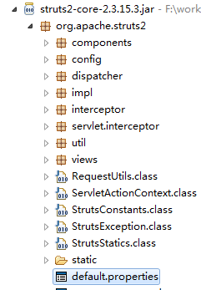
- struts-default.xml
struts2-core-2.3.15.3.jar!/struts-default.xml
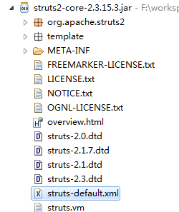
- struts-plugin.xml
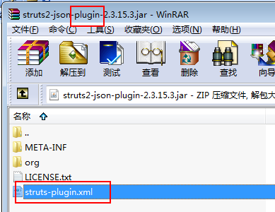
- struts.xml 可以配置所有内容，包括：常量
<constant name="struts.i18n.encoding" value="GBK"></constant> 配置编码
- struts.properties ， 不用
struts.i18n.encoding = GBK
- web.xml，也可以配置常量，也不用。

<!-- 通过初始化参数，配置常量 -->
<init-param>
<param-name>struts.i18n.encoding</param-name>
<param-value>GBK</param-value>
</init-param>
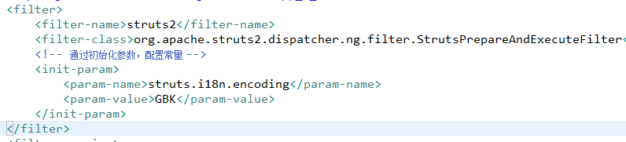

常见struts常量
1.用于配置项目编码
struts.i18n.encoding=UTF-8
2.struts整合spring需要配置，默认注释掉了【】
struts.objectFactory = spring
3.struts默认使用文件上传解析工具：apache-commons-fileupload
struts.multipart.parser=jakarta
3.1 临时文件保存位置
struts.multipart.saveDir=
3.2 上传文件最大大小，默认值：2M，单位字节
struts.multipart.maxSize
4.用于设置action请求路径扩展名。默认：action或空。多个值使用逗号分隔【】
struts.action.extension=action,,
例如：/hello/userAction 或 /hello/userAction.action
5.确定是否使用动态方法调用。默认关闭的。
struts.enable.DynamicMethodInvocation = false
6. 设置开发模式，默认关闭。如果设置true：将提供更多提示信息，自动加载文件。【】
struts.devMode = false
6.1 自动重新加载国际化资源文件。
struts.i18n.reload = true
6.2 自动冲洗加载xml配置文件。例如：struts.xml。但不会自动加载action类。
struts.configuration.xml.reload = true
7. 设置struts标签主题，默认值：xhtml。取值：simple。【】
struts.ui.theme=xhtml
开发中常用simple。xhtml存在默认布局，开发中布局使用美工提供页面，布局自定义。

struts.xml 自动提示
- 配置提示
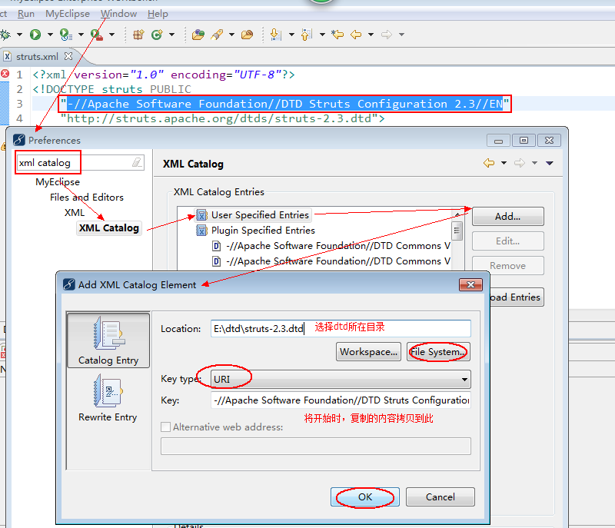
- 删除缓存
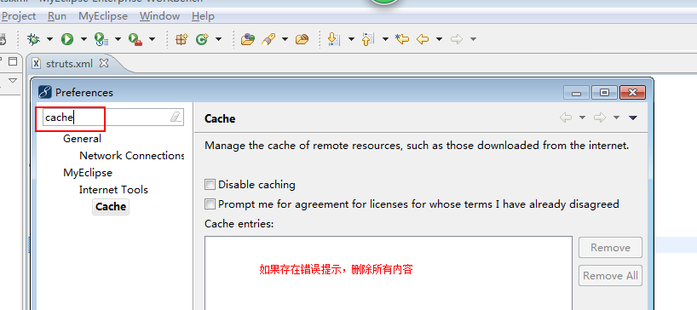
- 提示完成
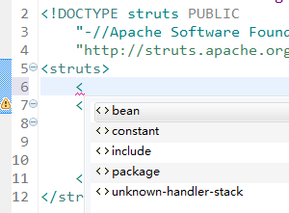

struts.xml详解
1.<constant> 用于配置struts常量的
name：struts提供固定常量名称。此名称从 default.properties文件获得
value：常量值
例如：<constant name="struts.devMode" value="true"></constant>
2.<package> struts用于管理所有action类
name：给当前包进行唯一命名，必填项。用于其他包继承的。
例如：struts-default.xml/<package name="struts-default" abstract="true">
将struts已经完成的功能，作为一个包存在。名称是固定值struts-default。
namespace：action访问路径前缀。
例如："/"
"/hello"
"/a/b/c"
""
extends：用于继承其他包的。
例如：<package extends="struts-default"> 当前action继承struts已经完成功能。
abstract：是否抽象，如果设置为true，表示没有具体action实现功能。(了解)
2.1 <action> 用于配置action类（请求处理类）
name：action名称，用于在请求路径进行访问
class：action类全限定类名
method:用于确定action类中需要执行的方法，默认值：execute
2.2 <result> 用于配置结果集
name：用于确定action类中，方法的返回值
text：标签体用于设置jsp路径
type:结果集类型
dispatcher：请求转发，从一个action到jsp页面，默认值。
redirect：重定向到jsp页面
redirectAction：重定向到另一个action
stream：以流的方法发送浏览器，用于文件下载。
chain：链，在一次请求中，从一个action到另一个action
2.3 <result-types> 用于配置结果集类型的，一般不用，但需要看的懂。
2.4 <interceptors> 用于配置拦截器
<interceptor> 用于注册拦截器的
<interceptor-stack> 拦截器栈，将已经注册的拦截器组合在一起，形成一个栈。
例如：<interceptor-stack name="defaultStack"> 声明一个拦截器栈，名称是：defaultStack
2.5 <default-interceptor-ref>用于确定当前默认拦截器的
例如：<default-interceptor-ref name="defaultStack"/> 将“defaultStack”拦截器栈，声明默认拦截器栈
2.6 <default-action-ref> 如果访问的action不存在，默认执行的aciton。
例如：/a/b/c/d/oneAction 此aciton没有配置，默认情况返回action找不到
如果配置<default-action-ref> 如果存在404时，不显示action找不到，而是指定action
2.7 <default-class-ref > 用于配置 默认action实现类
例如：<default-class-ref class="com.opensymphony.xwork2.ActionSupport" />
如果编写配置文件时没有声明class属性，及<action name=""> 将执行ActionSupport类。
3 <include> 将多个struts配置文件组合成一个。
struts.xml 入口配置文件，大家共用的。用于存放通用模块。
<include file="struts-user.xml" />
<include file="struts-book.xml" />
提供子配置文件
struts-user.xml
struts-book.xml

action访问

动态方法调用
格式： action名称!方法名称.action
例如：bookAction!add.action

- 入口：
<a href="${pageContext.request.contextPath}/bookAction!add.action">2 . 动态方法调用--add</a> <br/>

- struts.xml 配置
<!-- 案例2：动态方法调用 -->
<action name="bookAction" class="cn.itcast.b_demo.BookAction">
<result name="success">/b_demo/success.jsp</result>
</action>
- action类，提供两个方法
位置：/struts_day01/src/cn/itcast/b_demo/BookAction.java
public class BookAction {

public String execute(){
System.out.println("bookAction execute()");
return "success";
}

public String add(){
System.out.println("bookAction add()");
return "success";
}

}
- 注意：默认情况动态方法调用关闭的，必须通过struts常量进行配置。
<!-- 设置动态方法调用 -->
<constant name="struts.enable.DynamicMethodInvocation" value="true"></constant>

通配符
- <action name="userAction"> , action.name可以使用通配符星号(*)，在action.class、aciton.method、result.name 处可以使用{n}方式匹配星号。
例如：
【案例1】：userAction_* 将可以通过{1}方法获得第一个星号匹配到内容。
请求路径 /userAction_add , <action method="{1}"> {1} 匹配的内容是add，将执行add方法
案例2：userAction_*_* {1} 匹配ID一个星；{2}匹配第二星
请求路径 /userAction_add_success <action name="userAction_*_*" method="{1}"><resutl name="{2}">
{1}匹配add方法，{2}匹配返回值的名称success
例如：3：*_*_* 将采用多个分别描述不同的内容，一次{1}{2}{3}获得
请求路径 /UserAction_add_success
<action name="*_*_*" class="cn.itcast.action.{1}" method="{2}">
<result name="{3}">/pages/{3}.jsp

<!-- 案例3：通配符 -->
<action name="personAction_*" class="cn.itcast.c_demo.PersonAction" method="{1}">
<result name="add">/c_demo/add.jsp</result>
<result name="update">/c_demo/update.jsp</result>
</action>

action访问路径
- 当默认访问一个action时，package.namespace = /a/b/c
优先从"/a/b/c"namespace获得相应的aciton，
如果没有获得，将从"/a/b"中获得
如果没有获得，将从"/a"中获得【】
如果没有获得，将从"/"中获得【】
如果没有获得，将从""中获得

默认配置

Action类

实现方式
1. POJO，普通类。
2. Action接口，实现接口
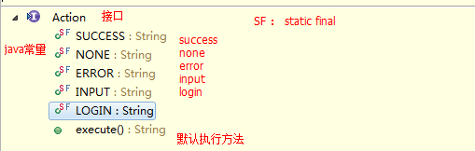

public static final String SUCCESS = "success";
public static final String NONE = "none";
public static final String ERROR = "error";
public static final String INPUT = "input";
public static final String LOGIN = "login";
public String execute() throws Exception;
success ： 表示成功了。
none：没有返回值。相当方法void。没有返回值表示没有result，常用与ajax操作。使用response发送数据。
error：服务器异常。
input：表示用户输入错误。
login：表示需要权限。
3. ActionSupport类，继承类
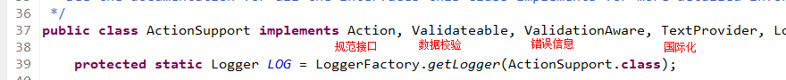
已经默认提供很多功能。

方法
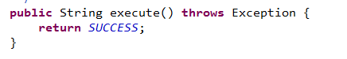
1必须是public
2建议又返回值，类型必须String
3方法名称自定义
4没有参数
5需要throw Exception
6非静态的
注意：可以没有返回值，一般情况都有，可以使用return "none" 表示没有返回。
public void add() throw Exception{
}

Struts.xml中struts-default包中的默认配置
如果不手动配置Action 默认Action如下配置:
<default-class-ref class="com.opensymphony.xwork2.ActionSupport" />
如果不配置结果的type属性,默认type属性如下配置:
<result-type name="dispatcher" class="org.apache.struts2.dispatcher.ServletDispatcherResult" default="true"/>

访问Servlet api

完全解耦，但只能操作作用域【】
- 不使用曾经学习过的servlet知识，可以去操作三个作用域
- ActionContext 工具类，action上下文对象
获得实例：ActionContext.getContext()
api:
ac.put(key,value) , 相当于操作request作用域。request.setAttribute("key",value)
ac.getSession().put(key,value) ，相当于操作session作用域。session.setAttribute("key",value)
ac.getApplication().put(key,value) ，相当于操作application作用域。servletContext.setAtt...
@Override
public String execute() throws Exception {
//1 request作用域
ActionContext.getContext().put("ds", "屌丝_request");
//2 session作用域
ActionContext.getContext().getSession().put("ds", "屌丝_session");
//3 application作用域
ActionContext.getContext().getApplication().put("ds", "屌丝——application");

return SUCCESS;
}

操作servlet对象【】
- ServletActionContext 工具类，获得需要servlet对象
- api：
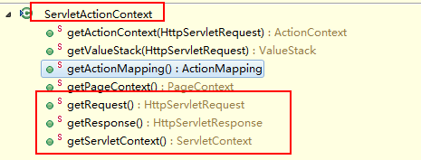
//1 获得request对象
HttpServletRequest request = ServletActionContext.getRequest();
//2 获得response对象
HttpServletResponse response = ServletActionContext.getResponse();
//3获得servletContext对象
ServletContext servletContext = ServletActionContext.getServletContext();
//4 获得session
HttpSession session = request.getSession();

通过实现接口，struts注入
- 需要实现指定的接口，此接口都提供setter，struts在执行action方法之前，将调用setter方法进行赋值。
ServletRequestAware 获得HttpServletRequest对象
ServletResponseAware 获得HttpServletResponse对象
ServletContextAware 获得ServletContext对象
public class Demo5Action3 extends ActionSupport implements ServletRequestAware , ServletResponseAware ,ServletContextAware{

private HttpServletRequest request;
private HttpServletResponse response;
private ServletContext servletContext;
private HttpSession session;
@Override
public void setServletRequest(HttpServletRequest request) {
this.session = request.getSession();
this.request = request;
}
@Override
public void setServletResponse(HttpServletResponse response) {
this.response = response;
}
@Override
public void setServletContext(ServletContext context) {
this.servletContext = context;
}

结果集类型 Result
<!-- 案例 6.1 ：结果集类型,重定向jsp -->
<action name="demo6Action" class="cn.itcast.f_demo.Demo6Action">
<result type="redirect">/f_demo/type.jsp</result>
</action>
<!-- 案例 6.2 ：结果集类型,重定向action -->
<action name="demo6Action2" class="cn.itcast.f_demo.Demo6Action2">
<result type="redirectAction">demo6Action3</result>
</action>
<action name="demo6Action3" class="cn.itcast.f_demo.Demo6Action3">
<!-- 请求转发 ,默认值-->
<result type="dispatcher">/f_demo/type.jsp</result>
</action>

作业:用户登录
要求:完成与之前的登录

